BREVET DE TECHNICIEN SUPÉRIEUR
TRANSPORT ET PRESTATIONS LOGISTIQUES - SESSION 2014

ANALYSE D’OPERATIONS DE TRANSPORT ET DE PRESTATIONS LOGISTIQUES

Durée de l'épreuve : 4 heures Coefficient : 8
Matériel autorisé :
Une calculatrice de poche à fonctionnement autonome, sans imprimante et sans aucun moyen de transmission, à l'exclusion de tout autre élément matériel ou documentaire (circulaire n'99-186 du 16 novembre 1999 ; BOEN n'42).
Tout autre matériel est interdit.

Document remis au candidat
Le sujet comporte 20 pages numérotées de 1/20 à 20/20.
Aucun autre document n'est autorisé.

Il vous est demandé de vérifier que le sujet est complet dès sa mise à votre disposition.

Le sujet se présente sous la forme de 3 dossiers indépendants

Page de garde p 1
Présentation des contextes p 2
DOSSIER 1 : FRIBERD (70 points) p 3
DOSSIER 2 : ZALTO (70 points) p 10
DOSSIER 3 : QCM (20 points) p 10

Le sujet comporte les annexes suivantes

DOSSIER 1 - FRIBERD
Annexe 1 – Les commandes BIOMAG du mardi 22 avril 2014 à préparer p 4
Annexe 2 – Extrait du fichier de gestion des stocks p 4
Annexe 3 – Plan de l’entrepôt p 5
Annexe 4 – Distances et temps dans l’entrepôt p 6
Annexe 5 – Matériel de manutention p 7
Annexe 6 – Tarification des prestations logistiques p 7
Annexe 7 – Caractéristiques des cartons p 7
Annexe 8 – Les expéditions : conditions d’affrètement p 8
Annexe 9 – Analyse de la qualité des prestations des sous-traitants p 9

Annexe A – Plan de l’entrepôt (à rendre avec la copie) p 17
Annexe B – Analyse de la qualité des prestations (à rendre avec la copie) p 18

DOSSIER 2 - ZALTO
Annexe 10 – Les modalités de la vente p 11
Annexe 11 – Prix du transport depuis Tokyo p 12
Annexe 12 – Taux de change p 13
Annexe 13 – Les véhicules à proximité de Roissy p 13 - 14
Annexe 14 – Dédouanement à Montpellier p 15

DOSSIER 3 - QCM
Annexe 15 – Extrait des conditions d’accès à la profession de transporteur routier p 16

Annexe C – QCM (à rendre avec la copie) p 19 - 20

AVERTISSEMENT

Si le texte du sujet, de ses questions, ou de ses annexes vous conduit à formuler une ou plusieurs hypothèses, il vous est demandé de la (ou les) mentionner explicitement dans votre copie.

Dossier 1 - FRIBERD
Votre entreprise | FRIBERD, transporteur routier et commissionnaire de transport, propose à sa clientèle divers services :  - entreposage,  - préparation de commandes,  - gestion des stocks,  - affrètement.
Votre position | Vous êtes employé(e) par l’agence de Montpellier (34).
Votre client | BIOMAG est un industriel spécialisé dans les compléments alimentaires à partir de plantes en provenance de plusieurs régions du monde. Installé dans la région de Montpellier depuis sa création en 2008 sa communication est basée sur des valeurs de solidarité, de développement durable et d’éco-citoyenneté.
Votre mission | Vous êtes chargé(e) d’évaluer les prestations logistiques et transport destinées à votre client BIOMAG.

Dossier 2 - ZALTO
Votre entreprise | ZALTO, transporteur routier, commis-sionnaire de transport et commis-sionnaire agréé en douane spécialisé en transport aérien au départ et à destination de l’ASIE.
Votre position | Vous êtes employé(e) par l’agence de Montpellier (34).
Votre client | BARIBO est un industriel spécialisé dans la fabrication de matériel médical en hématologie et chimie clinique.  Basé à Saint Jean de Védas (34),  il vous confie la mission d’organiser sa logistique d’importation.
Votre mission | Vous êtes chargé(e) pour BARIBO d’étudier une importation de composants électroniques rentrant dans la fabrication de leur matériel médical.

DOSSIER 1 : FRIBERD

BIOMAG confie à l’agence FRIBERD de Montpellier le stockage, la préparation de commandes et l’expédition de leurs produits finis.
Afin de fournir une prestation de qualité tout en limitant les coûts logistiques, FRIBERD se doit d’améliorer en continu son organisation.

PARTIE 1 : TARIFICATION DES PRESTATIONS DE TRANSPORT ET DE LOGISTIQUE

Vous avez mis en place une méthode de préparation de commandes. Elle consiste à réaliser le picking de plusieurs commandes à la fois, avant de revenir sur la zone d’emballage.
L’ensemble de la vague de commandes doit être réalisé par un même préparateur et au cours d’un même picking. C’est cette méthode que vous allez utiliser pour les 4 commandes BIOMAG du 22 avril 2014 présentées en annexe 1.
Nous remettons toutes les expéditions pour le compte de notre client BIOMAG à des sous-traitants.

Travail à faire:

Pour les commandes du 22 avril 2014 :

1. Calculer le poids brut de chaque commande ainsi que le poids brut total de ces 4 commandes.
2. Compléter l’annexe A en indiquant le lieu d’implantation des produits concernés en utilisant la désignation abrégée.
3. Compléter l’annexe A en représentant sur le plan de l’entrepôt le ou les circuit(s) à réaliser pour effectuer le picking de ces commandes à l’aide du matériel de manutention proposé.
4. Calculer le prix total facturé par FRIBERD à BIOMAG en distinguant les prestations logistiques et des prestations de transport.

PARTIE 2 : L’EVALUATION DES SOUS-TRAITANTS

Nous effectuons tous les semestres une évaluation de la qualité des prestations de nos sous-traitants transport. Ce semestre, cette évaluation prend une importance particulière puisqu’il a été décidé de ne retenir que deux sous-traitants.

Travail à faire :

5. À partir de l’analyse déjà réalisée (annexe 9), compléter le tableau de bord de
l’annexe B à rendre avec la copie. Arrondir à deux chiffres après la virgule.

6. À partir de l’ensemble des tableaux de bord, identifier les deux sous-traitants à conserver pour le semestre prochain, en argumentant sur les raisons de votre choix.

13TSE4AOT BTS TRANSPORT ET PRESTATIONS LOGISTIQUES – Session 2014 page 4/21
Analyse d’opérations de transports et de prestations logistiques
ANNEXE 1 : LES COMMANDES BIOMAG DU MARDI 22 AVRIL 2014 À PRÉPARER

Numéro de commande | Adresse de livraison | Désignation | Désignation abrégée | Quantités  commandées
125LO159 | Lakinature  10 route de Sète  34300 Agde | Cranberries 250 gr | Cran 250 | 4 cartons
125LO159 | Lakinature  10 route de Sète  34300 Agde | Goumi du Japon 175 gr | Gou 175 | 4 cartons
789GI258 | Phyto-Perles  26 avenue de la liberté  13000 Marseille | Sirop de Cactus 0,75 l | Cac 0,75 | 19 cartons
789GI258 | Phyto-Perles  26 avenue de la liberté  13000 Marseille | Sirop de Guarana 0,75 l | Gua 0,75 | 11 cartons
538ST155 | Diéti-Natura  46 route du vieux chêne  12013 Rodez | Cranberries 500 gr | Cran 500 | 8 cartons
538ST155 | Diéti-Natura  46 route du vieux chêne  12013 Rodez | Baies d’Açai 150 gr | Açai 150 | 1 carton
538ST155 | Diéti-Natura  46 route du vieux chêne  12013 Rodez | Aronies noires 75 gr | Aro 75 | 6 cartons
642IQ323 | Vitalibio  126 Allée Paul Riquet  34500 Béziers | Baies de Goji 150 gr | Goji 150 | 6 cartons

ANNEXE 2 : EXTRAIT DU FICHIER DE GESTION DES STOCKS

Référence | Désignation | Nombre d’unités  par carton | Référence  carton | Poids brut d’un carton  en kg | Adresse de stockage | Quantité en stock
306150 | Baies de Goji 150 gr | 15 | BP | 3,1 | BG030303 | 38
306500 | Baies de Goji 500 gr | 10 | AB | 6,1 | BG030203 | 10
500250 | Baie d’ Açai 150 gr | 10 | AA | 3,8 | AD040102 | 30
500500 | Baie d’ Açai 500 gr | 10 | AB | 6,1 | AD040101 | 18
200150 | Carnitin forte 150 gr | 15 | BP | 3,8 | CG050102 | 11
600250 | Cranberries 250 gr | 10 | AA | 3,8 | DD100101 | 10
600500 | Cranberries 500 gr | 10 | AB | 6,1 | DD100102 | 13
100250 | Maca bio 250 gr | 5 | CP | 1,7 | CD090103 | 9
700175 | Goumi du Japon 175 gr | 10 | CA | 3,2 | DG070101 | 12
470075 | Aronies noires 75 gr | 10 | CA | 1,2 | AG070101 | 15
470125 | Aronies noires 125 gr | 10 | BP | 2 | AG070201 | 10
470250 | Aronies noires 250 gr | 5 | BC | 2,1 | AG070301 | 17
920050 | Sirop de cactus 0,50 l | 6 | DB | 7,4 | BG010101 | 10
920075 | Sirop de cactus 0,75 l | 6 | DE | 9,8 | BG010103 | 28
928075 | Sirop de Guarana 0,75 l | 6 | DE | 9,8 | BG010102 | 25
945025 | Sirop d’Agave 0,25 l | 6 | BP | 3,8 | BD010101 | 15

ANNEXE 3 PLAN DE L’ENTREPÔT

Vue du dessus

Allée de circulation

 | Allée A |  |  | Allée B |  |  | Allée C |  |  | Allée D | 10
 | Allée A |  |  | Allée B |  |  | Allée C |  |  | Allée D | 9
 | Allée A |  |  | Allée B |  |  | Allée C |  |  | Allée D | 8
 | Allée A |  |  | Allée B |  |  | Allée C |  |  | Allée D | 7
 | Allée A |  |  | Allée B |  |  | Allée C |  |  | Allée D | 6
 | Allée A |  |  | Allée B |  |  | Allée C |  |  | Allée D | 5
 | Allée A |  |  | Allée B |  |  | Allée C |  |  | Allée D | 4
 | Allée A |  |  | Allée B |  |  | Allée C |  |  | Allée D | 3
 | Allée A |  |  | Allée B |  |  | Allée C |  |  | Allée D | 2
 | Allée A |  |  | Allée B |  |  | Allée C |  |  | Allée D | 1
Allée de circulation

ZONE DE PRÉPARATION DE COMMANDES
Point de départ et de fin de la préparation de commandes

Extrait d’un rack (trois travées vues de face)
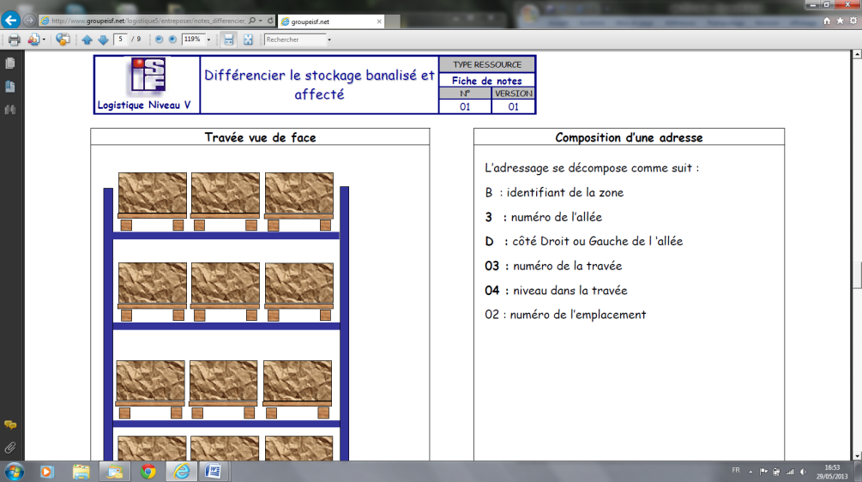
Exemple d’adresse d’un emplacement dans une cellule

A : numéro de l’allée
G : coté gauche de l’allée
03 : numéro de la travée
01 : niveau dans la travée
02 : numéro de l’emplacement

Allée A
2,80 m

ANNEXE 4 : DISTANCES ET TEMPS DANS L’ENTREPÔT

- Les distances

De la zone de préparation vers les allées
 | Distance en mètres
 | vers
de | Début Allée A | Début Allée B | Début Allée C | Début Allée D
Zone de préparation | 16 | 11 | 11 | 16

Entre chaque allée
 | Distance en mètres
 | vers
de | A | B | C
B | 5,3
C | 10,6 | 5,3
D | 15,9 | 10,3 | 5,3

La longueur totale d’une travée est de 2,80 mètres. Le picking sur le côté droit ou gauche est indifférent pour le calcul de la distance.
Ex : distance entre la travée : AG01 et AD03 : 3 x 2,80 = 8,40 m
distance entre la travée : AG01 et AG03 : 3 x 2,80 = 8,40 m

- Les temps

La préparation de commandes nécessite des temps de déplacement et d’autres temps consacrés à d’autres activités (picking, recherche et étiquetage).

ACTIVITE S | Répartition du temps de préparation de commandes
ACTIVITE S | Déplacement |  |  |  |  |  |  |  |  |  |  | 40 % du temps total de préparation
ACTIVITE S | Recherche |  |  | 10% du temps total de préparation
ACTIVITE S | Picking |  |  |  | 15 % du temps total de préparation
ACTIVITE S | Etiquetage |  |  |  |  |  |  |  | 35 % du temps total de préparation

Les magasiniers se déplacent à la vitesse de 29 mètres par minute.

ANNEXE 5 : MATÉRIEL DE MANUTENTION

Chariot préparateur de commandes au sol de capacité maximale 315 kg.

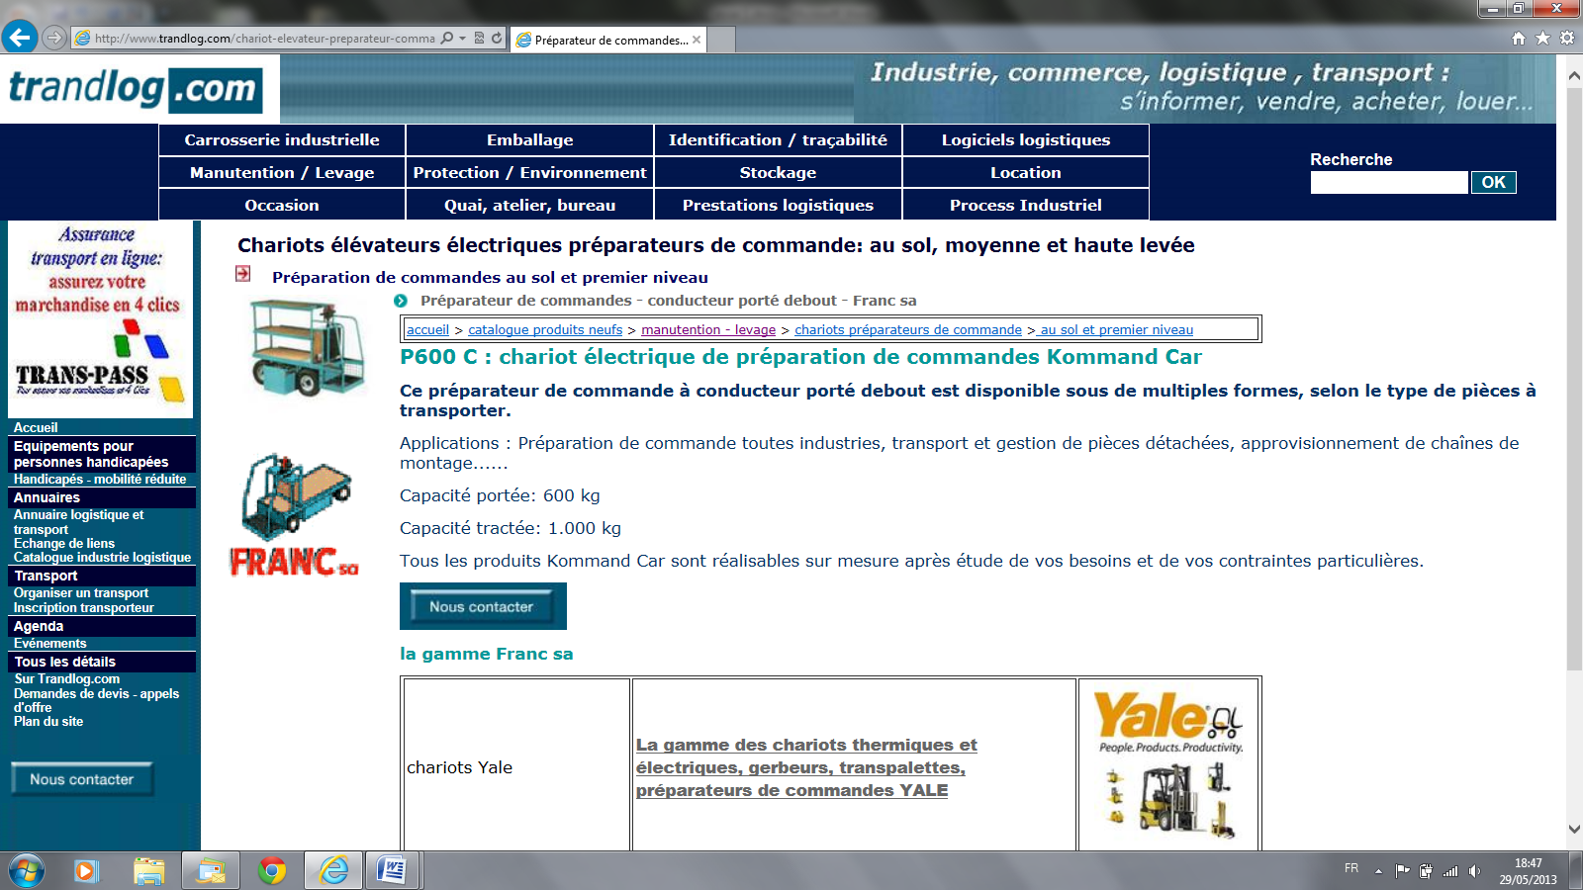

ANNEXE 6 : TARIFICATION DES PRESTATIONS LOGISTIQUES

Le cahier des charges de BIOMAG prévoit les conditions tarifaires suivantes :

- Prix du stockage des produits concernés par la commande du 22 avril 2014 estimé au global à 10 €.
- Prix de la préparation de commandes : 30 € de l’heure.

ANNEXE 7 : CARACTÉRISTIQUES DES CARTONS

 | Dimensions  en cm | Poids en grammes
AA | 40 x 40 x 20 | 520
AB | 60 x60 x20 | 718
BC | 45 x 45 x 30 | 620
BP | 35 x 35 x 20 | 480
CA | 20 x 18 x 20 | 210
CP | 20 x 20 x 10 | 260
CR | 30 x 30 x 23 | 275
DB | 20 x 18 x 12 | 180
DE | 32 x 25,5 x 17,5 | 280

ANNEXE 8 : LES EXPÉDITIONS : CONDITIONS D’AFFRETEMENT

1- Des conditions tarifaires particulières ont été négociées avec des transporteurs pour les destinations suivantes :
- pour les transports à l’intérieur du département de l’Hérault (34), un forfait de 15 € par envoi est appliqué,
- pour les transports en direction de Marseille, un forfait de 70 € par envoi est appliqué.

2- Les conditions tarifaires des transporteurs hors département (sauf Marseille) :

Les commandes hors département de l’Hérault (sauf Marseille) sont confiées à des transporteurs aux conditions du service REGULAR pour une livraison en 24/48h.


Tarif REGULAR au départ de Montpellier
24/48h

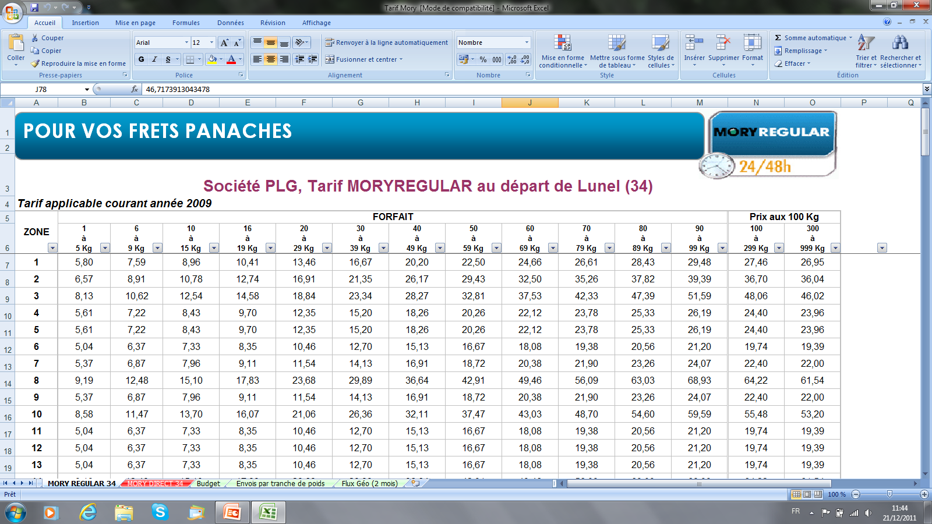

Forfait en euro par envoi de 0 à 99 kg. Au-delà, prix aux 100 kg arrondis au kg supérieur.
Les prix calculés sont établis sur le poids brut de l’envoi arrondi au kg supérieur.
Les prix s’entendent HT.
Le minimum tarifaire est de 200 kg/m3.
Au-delà de 999 kg et/ou 3 palettes, le transporteur se réserve la possibilité de traiter l’expédition par affrètement.

Correspondance des zones
01 – Ain 07 – Ardèche
02 – Aisne 08 – Ardennes
03 – Allier 09 – Ariège
04 – Alpes-de-Haute-Provence 10 – Aube
05 – Hautes –Alpes 11 – Aude
06 – Alpes-Maritimes 12 – Aveyron

3 – Les conditions tarifaires de l’entreprise FRIBERD :

Pour calculer le prix de vente il convient d’appliquer un taux de 15,5 % au coût facturé par le sous-traitant.
Ce pourcentage permet de tenir compte des charges de structure et de la marge.
ANNEXE 9 : ANALYSE DE LA QUALITÉ DES PRESTATIONS DES SOUS-TRAITANTS

FRIBERD travaille avec quatre sous-traitants pour l’expédition des envois :

- RYMO effectue les expéditions des clients en France et en Europe,

- TRANSMED : bien que réalisant des expéditions sur tout le territoire français, nous lui confions principalement des expéditions sur la partie Sud Est de la France,

- EUROLOG réalise pour nous de nombreuses expéditions partout en France mais aussi sur le nord de l’Europe,

- RAPIDSUD travaille pour nous depuis moins d’un an. Nous lui confions des expéditions principalement en France mais il propose également des expéditions sur l’Europe.

Analyse de la qualité des prestations réalisées durant les six derniers mois de l’année
Sous-traitants | Nombre d’envois | Nombre total de colis  pris en charge | Nombre d’envois livrés avec retard | Nombre de colis perdus | Nombre de colis livrés avariés | Responsabilité du sous-traitant dans les litiges
 |  |  |  |  |  | Pertes et avaries en nombre de colis | Envois livrés en  retard
RYMO | 320 | 981 | 23 | 6 | 9 | 13 (1) | 18
TRANSMED | 271 | 1080 | 8 | 2 | 3 | 3 | 6
EUROLOG | 542 | 1602 | 18 | 3 | 8 | 9 | 16
RAPIDSUD | 156 | 486 | 2 | 0 | 2 | 1 | 2

- la responsabilité du sous-traitant est retenue pour 13 colis parmi les 15 colis perdus et avariés

Analyse du parc de véhicules des sous-traitants
Sous-traitants |  | RYMO | TRANSMED | EUROLOG | RAPIDSUD
Parc de porteurs |  | 8 | 10 | 6 | 12
Nombre de véhicules conformes au cahier des charges |  | 4 | 9 | 5 | 12
Équipement conforme |  | 6 | 9 | 4 | 10
Contrôle documents conformes |  | ok | ok | ok | ok
Normes | ≤ EURO 4 | 6 | 3 | 0 | 1
Normes | EURO 5 | 2 | 6 | 5 | 10
Normes | EURO 6 | 0 | 1 | 1 | 1

Dossier 2 – ZALTO

BARIBO importe auprès de son fournisseur japonais AKITA, basé à Tokyo, des modules électroniques qui entrent dans la fabrication d’analyseurs d’hématologie.
Ces modules extrêmement sensibles nécessitent un emballage particulier réalisé en caisses en aluminium.
Vous êtes chargé(e) de réaliser l’importation du mois de mai 2014.

Travail à faire :

7. Démontrer que l’on disposera du ou des véhicule(s) nécessaire(s) au post-acheminement Roissy CDG – Montpellier.
8. Calculer la valeur DDP Montpellier – Incoterms 2010 des modules électroniques, caisses en aluminium comprises.

Dossier 3 – QUESTIONS A CHOIX MULTIPLES

À l’aide de vos connaissances, compléter l’annexe C (à rendre avec la copie). Une ou plusieurs réponses sont possibles pour une même question.

ANNEXE 10 : LES MODALITÉS DE LA VENTE

A : La marchandise

- Modules électroniques comprenant chacun un régulateur de tension, et un oscillateur interne.
Quantité : 150 modules électroniques.
Poids unitaire : 1830 grammes.

- Les caisses d’emballage
Caisse type RTY52
Les modules électroniques sont conditionnés par trois dans des caisses aluminium de type RTY52.
L’aluminium présente de nombreux avantages :
- Faible densité
- Facilité d’entretien
- Anticorrosif
- Résistant aux chocs
- Magnétiquement neutre et antistatique
- Hygiénique et décontaminable
- Insensible aux variations de température
(-40° à +70°) et aux rayons UV
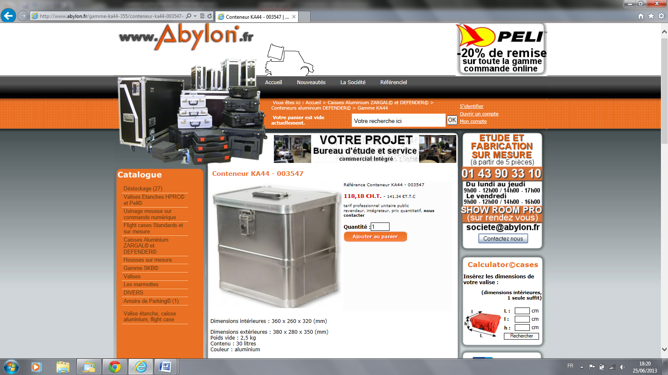

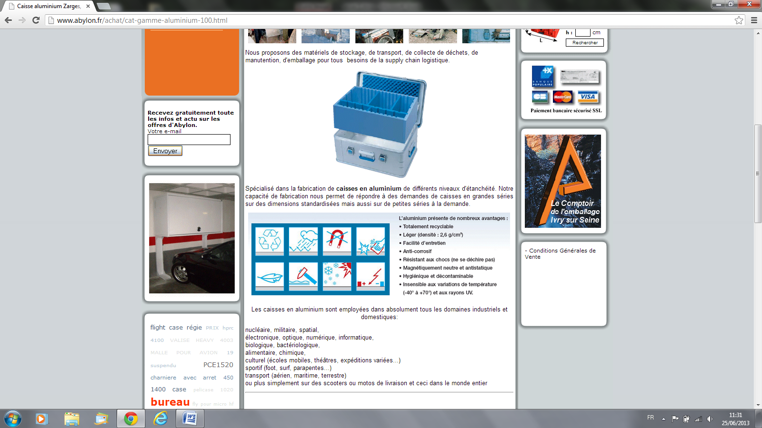
Dimensions intérieures :
580 x 380 x 630 (mm)

Dimensions extérieures :
600 x 400 x 650 (mm)

Poids à vide : 6,1 kg

Gerbable

Couleur : aluminium

B : Le contrat de vente internationale
Il convient de distinguer l’importation définitive des modules électroniques de l’importation temporaire des caisses aluminium. En effet, dans un souci de réduction des coûts logistiques et de protection de l’environnement, les caisses utilisées comme emballage sont ensuite renvoyées vides au Japon.

Incoterm retenu : EXW Tokyo – Incoterms 2010

Importation définitive des modules électroniques :
Valeur d’un module EXW Tokyo – Incoterms 2010 : 22400 JPY (Yen Japonais).

Importation temporaire des caisses aluminium :
Ces caisses sont consignées. La valeur EXW Tokyo – Incoterms 2010 d'une caisse vide est de 2240 JPY (prix de consignation).

ANNEXE 11 : PRIX DU TRANSPORT DEPUIS TOKYO

A : Frais logistiques et de douane jusqu’à l’aéroport de Tokyo :

Le montant de ces frais s’élève à 3 200 JPY.

B : Prix du transport aérien

Zalto a contacté la compagnie aérienne japonaise Japan Airlines qui propose le tarif suivant au départ de Tokyo à destination de Paris-CDG :

Tarif général en JPY :
M  N  45  100  300  500  1000 | 560  130  70,50  52,30  46,65  41,25  32,75

Tarif des opérations accessoires, en JPY réalisées par Japan Airlines :

Taxe fixe d'établissement de la LTA : 86  Taxe fixe d'enregistrement : 125  Frais de traitement par kg de poids brut réel : 0,38 | Taxe de sûreté du fret aérien :  - par kg de poids brut réel : 0,25  - minimum : 95 par expédition  - maximum : 1500 par expédition

C : Assurance

L'assurance souscrite par Zalto auprès de Arca Assurances pour le compte de son client coûte 971,48 €.

D : Le coût du post acheminement

Le coût total du post acheminement à retenir pour l’envoi des caisses de modules électroniques entre Roissy CDG et Montpellier est de 250 €.

ANNEXE 12 : TAUX DE CHANGE

Cours du Yen Japonais
1€ = 7,98521 JPY

ANNEXE 13 : LES VÉHICULES A PROXIMITÉ DE ROISSY

L’acheminement du matériel médical en provenance du Japon et à destination de Montpellier est réalisé à partir de Roissy-CDG par un ensemble articulé.

A l’aide du logiciel de géolocalisation, vous visionnez l’emplacement prévisionnel sur zone des véhicules de votre société qui seront disponibles au mois de mai.

A : Copie écran du logiciel de géolocalisation : les véhicules de la société Zalto à proximité de Roissy (95)
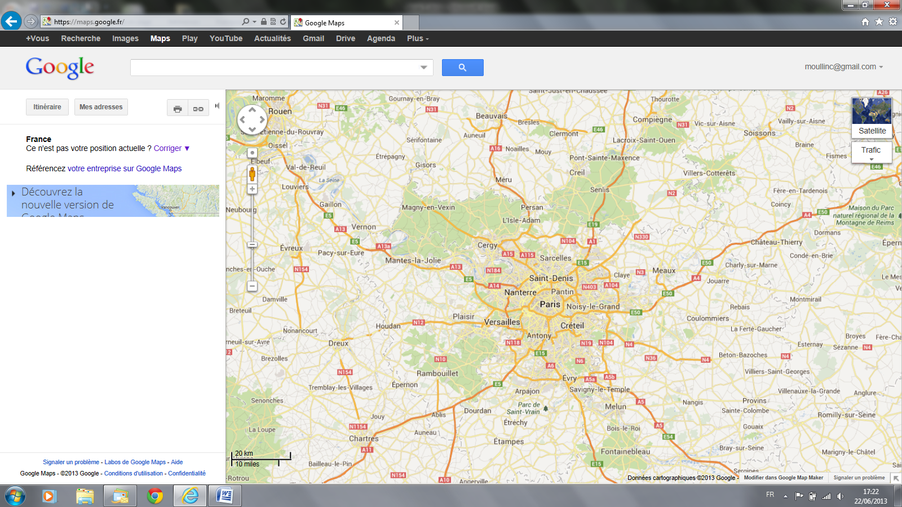


Aéroport Roissy CDG
213


212
203

208


B : Extrait du tableau de correspondance avec le logiciel de géolocalisation

Code | Immatriculation | Type | CU | Longueur utile | Volume utile | Capacité palettes 120 x 80
203 | PA 785 PI | Porteur fourgon | 10 T | 8,3 m | 50 m³ | 21
204 | EN 152 ZO | Porteur fourgon | 10 T | 8,3 m | 50 m³ | 21
205 | MI 258 TE | Porteur fourgon | 10 T | 8,3 m | 50 m³ | 21
206 | CA 456 FE | Ens. art fourgon | 25 T | 13,50 | 101 m³ | 33
207 | OR 753 DI | Ens. art fourgon | 25 T | 13,50 | 98 m³ | 33
208 | LY 412 CE | Ens. articulé Tautliner | 26 T | 13,50 | 101 m³ | 33
209 | LI 736 LE | Ens. articulé Tautliner | 26 T | 13,50 | 110 m³ | 33
210 | RO 522 ME | Ens. articuléTautliner | 26 T | 13,50 | 105 m³ | 33
211 | BA 637 LI | Ens. articuléTautliner | 25,5 T | 13,50 | 110 m³ | 33
212 | JA 558 DE | Ens. articuléTautliner | 26 T | 13,50 | 98 m³ | 33
213 | FA 584 NI | Ens. articuléTautliner | 26 T | 13,50 | 105 m³ | 33
214 | NO 872 AH | Ens. articuléTautliner | 26 T | 13,50 | 108 m³ | 33

C : Détail des expéditions prévisionnelles pour le mois de mai

Immatriculation | Destination | Détail du chargement prévisionnel
PA 785 PI | Montpellier (34) | 45 m³ de laine de roche P.B.T : 1 850 kg
EN 152 ZO | Béziers (34) | Complet 21 palettes pour Base Intermarché
MI 258 TE | Montpellier (34) | Profilés en Aluminium PBT : 12 tonnes  Volume total : 46 m3
CA 456 FE | Bordeaux (33) | 21 palettes de peinture en bidon, PBT : 23,7 tonnes
OR 753 DI | Lyon (69) | 25 palettes produits blancs. PBT : 9 tonnes
LY 412 CE | Lille (59) | 28 palettes Base Intermarché Lille. PBT : 25,5 tonnes
LI 736 LE | Montpellier (34) | 33 palettes Pour France Boissons
RO 522 ME | Lille (59) | Houblon en big bag PBT : 18 tonnes
BA 637 LI | Montpellier (34) | 90 m³ câbles électriques en bobines, PBT : 18 tonnes
JA 558 DE | Montpellier (34) | 94 m³ de meubles bois exotique Base Intermarché Montpellier PBT : 24 tonnes
FA 584 NI | Montpellier (34) | 28 palettes produits blancs PBT : 11 tonnes, 60 m³
NO 872 AH | Quimper (29) | 18 palettes de produits manufacturés PBT : 8 tonnes
PBT = Poids Brut Total
13TSE4AOT BTS TRANSPORT ET PRESTATIONS LOGISTIQUES – Session 2014 page 15/17
Analyse d’opérations de transports et de prestations logistiques
ANNEXE 14 : DÉDOUANEMENT A MONTPELLIER

Le dédouanement se fait à Montpellier, dans les locaux de BARIBO, l’entreprise étant habilitée à dédouaner à domicile.

Il faut considérer séparément les modules électroniques qui sont importés définitivement et les caisses aluminium qui n’entrent en France que temporairement.

1 - Modules électroniques : régime de l’importation définitive

Pour le calcul de la valeur DAP Montpellier – Incoterms 2010 des modules électroniques, vous retiendrez seulement 85 % des coûts de transport et des autres frais.

- Frais à incorporer dans la valeur en douane :

- Transport aérien : le lieu d'introduction dans le territoire douanier de la Communauté est, pour les marchandises acheminées par voie aérienne, le lieu de franchissement de la frontière terrestre du territoire douanier de la Communauté.
Pour faciliter les déclarations relatives à la valeur en douane des marchandises, ainsi que la vérification de ces déclarations par les services des douanes, les frais de transport aérien à incorporer dans la valeur en douane des marchandises sont déterminés selon les pourcentages ci-dessous :

Pays tiers | Aéroport de départ | Aéroport de destination
Pays tiers | Aéroport de départ | Bordeaux | Lyon | Marseille | Mulhouse | Nantes | Nice | Paris – Roissy CDG | Strasbourg | Toulouse
Japon | Tous aéroports | 90 % | 95 % | 93 % | 98 % | 88 % | 94 % | 92 % | 95 % | 91 %

- Assurance : Par analogie, le montant de la prime d'assurance sera réparti selon les pourcentages ci-dessus utilisés pour le transport aérien.

- Autres frais HT :

HAD : 100 €
Frais de dossier : 78,35 €

- Commission de transit : 0,5 € par kg de poids des modules

- Les droits et taxes :

DD : 3,7 %
TVA : 20 %

2 - Caisses aluminium : régime de l’admission temporaire en exonération partielle des droits et taxes.

La part relative aux droits et taxes pour l’importation temporaire des caisses aluminium est de 325 €.

ANNEXE 15 :

EXTRAIT DES CONDITIONS D’ACCÈS À LA PROFESSION TRANSPORTEUR ROUTIER

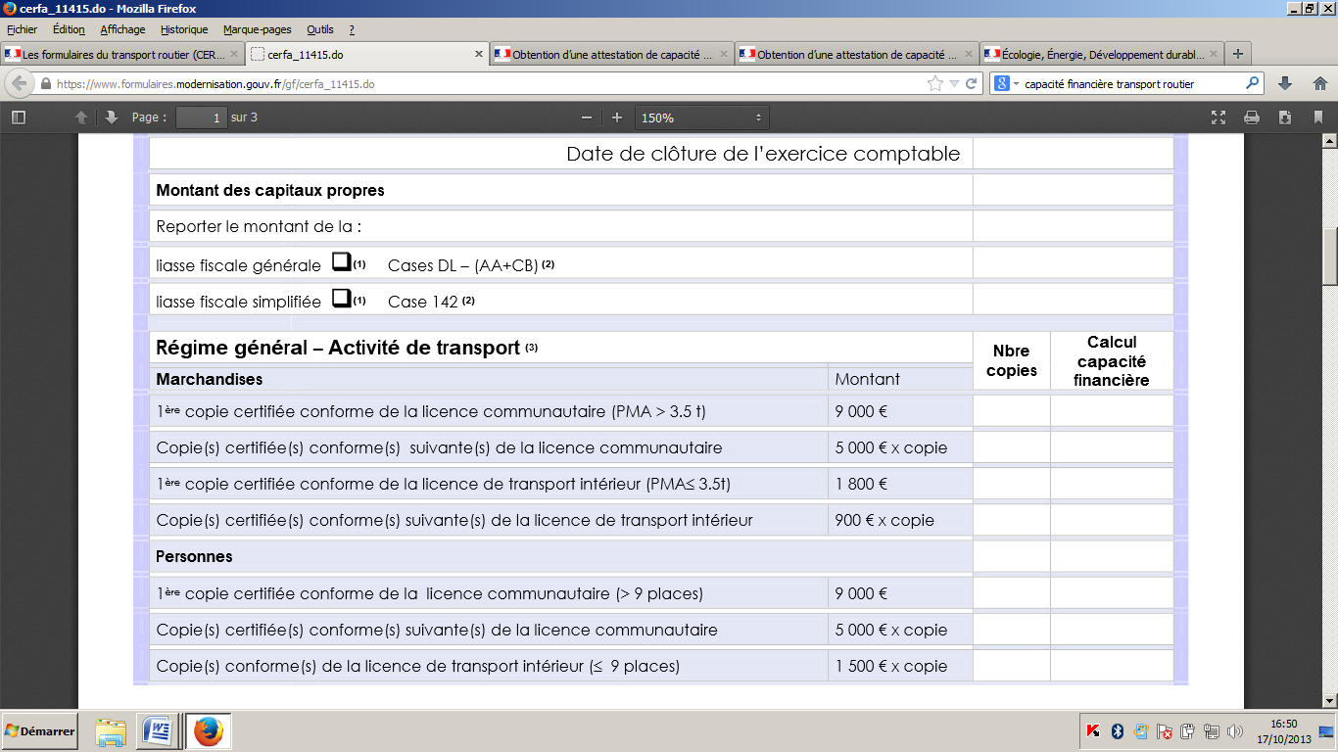

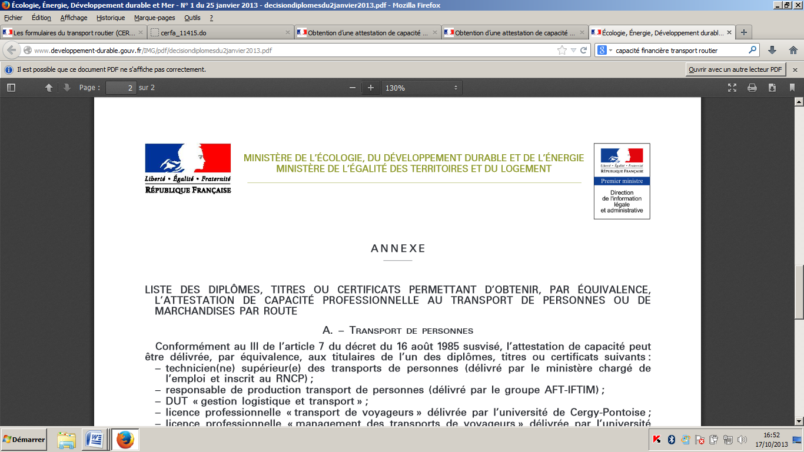

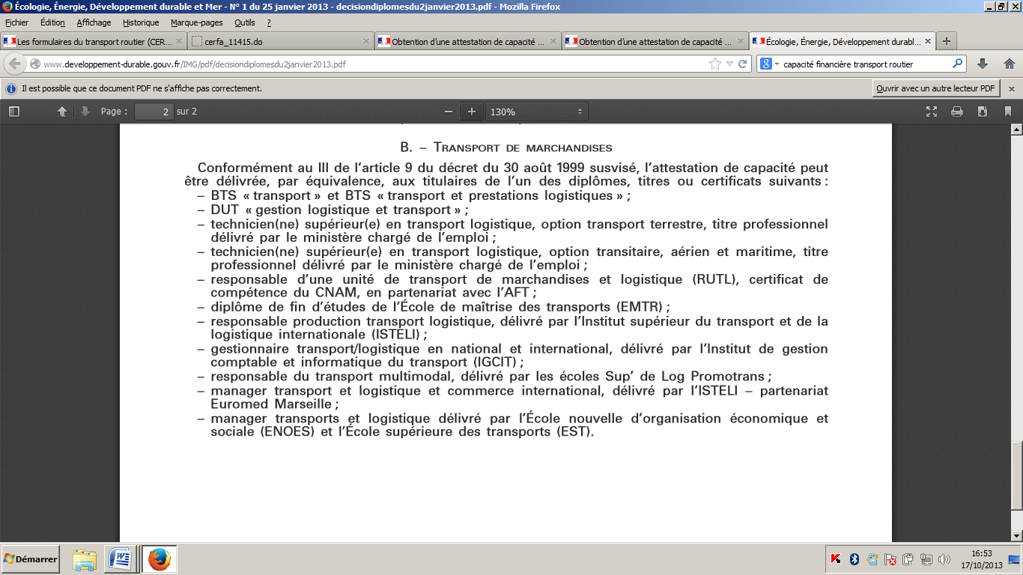

ANNEXE A : (à rendre avec la copie) PLAN DE L’ENTREPÔT

Vue du dessus

Allée de circulation

 | Allée A |  | ZONE DE PRÉPARATION DE COMMANDES  Point de départ et de fin de la préparation de commande  Cran 500  Cran 250  Guar075  Cact 075 | Allée B |  |  | Allée C |  |  | Allée D
 | Allée A |  |  | Allée B |  |  | Allée C |  |  | Allée D | 9
 | Allée A |  |  | Allée B |  |  | Allée C |  |  | Allée D | 8
 | Allée A |  |  | Allée B |  |  | Allée C |  |  | Allée D | 7
 | Allée A |  |  | Allée B |  |  | Allée C |  |  | Allée D | 6
 | Allée A |  |  | Allée B |  |  | Allée C |  |  | Allée D | 5
 | Allée A |  |  | Allée B |  |  | Allée C |  |  | Allée D | 4
 | Allée A |  |  | Allée B |  |  | Allée C |  |  | Allée D | 3
 | Allée A |  |  | Allée B |  |  | Allée C |  |  | Allée D | 2
 | Allée A |  |  | Allée B |  |  | Allée C |  |  | Allée D | 1
Allée de circulation

ANNEXE B : (à rendre avec la copie) Analyse de la qualité des prestations

Analyse de la qualité des prestations réalisées durant les six derniers mois de l’année
Sous-traitant | % d’envois livrés avec retard | % de colis perdus | % de colis livrés avariés | Responsabilité du sous-traitant dans les litiges en %
 |  |  |  | Pertes et avaries en nombre de colis | Envois livrés en  retard
RYMO
TRANSMED
EUROLOG
RAPIDSUD

Justification des calculs :

ANNEXE C : QCM (à rendre avec la copie)

1- Je conduis un porteur de 26 tonnes de PTAC. De retour d’un repos hebdomadaire, j’ai commencé ma journée de travail par 1h30 de chargement puis j’ai conduit durant 4h30. Après une pause de 50 minutes j’ai repris le volant pendant à nouveau 3h30. Je peux réaliser les activités suivantes avant de partir en repos journalier :

1h de conduite, 30 minutes de déchargement, 15 minutes de pause et 1 h de conduite
30 minutes de conduite puis 30 minutes de déchargement
3h de déchargement
1h30 de déchargement, une pause de 45 minutes puis 1 h de conduite
1h de conduite puis 2 h de déchargement
2h30 de conduite

2- Lors d’une importation, la marchandise n'est dédouanée qu'à son arrivée dans les locaux d’une entreprise de Montpellier. A son arrivée à Roissy CDG, il faudra pour que la marchandise puisse être transportée entre Roissy CDG et les locaux de l’entreprise à Montpellier :

Mettre en place un régime TIR
Se procurer un carnet ATA
Demander un régime économique
Demander un régime de transit T1
Demander un régime de transit T2

3- La déclaration d’échange de biens est utilisée :

pour toute exportation
uniquement pour les échanges intra communautaires
à la place du DAU en deçà d’une certaine valeur
dans les échanges avec les pays de l’AELE

4- Une entreprise de transport familiale exploite 3 ensembles articulés de PTRA 44 t et exerce la fonction de gestionnaire de transport. Pour répondre à un appel d’offre, vous envisagez d’acheter 3 porteurs de 19 T de PTAC et d’ouvrir une nouvelle agence juridiquement indépendante. Vous disposez de l’annexe 15.
Vous pouvez mettre en œuvre ce projet si :

le responsable de l’agence est titulaire d’un bac professionnel option transport
le responsable de l’agence est titulaire d’un bac professionnel option logistique
le responsable de l’agence est titulaire d’un BTS Transport et Prestations Logistiques
le responsable de l’agence est titulaire d’un bac ES et d’un Master option sciences
économiques et sociales
vous disposez d’une capacité financière de 15 000 €
vous disposez d’une capacité financière de 19 000 €
vous disposez d’une capacité financière de 3 600 €
vous disposez d’une capacité financière de 14 000 €

5- Vous devez remettre une offre à un nouveau client brésilien de Brasilia (envoi par avion depuis Roissy via aéroport de Rio de Janeiro).
Vous souhaitez lui proposer un service maximum sans subir les risques liés au transport principal. Quel est l’incoterm le plus adapté :

CIF aéroport de Rio
CIP aéroport de Rio
DAP Brasilia
DDP Brasilia
FCA aéroport de Roissy

